Μιας και ήταν η τελευταία εργασία είπα να αυτοσχεδιάσω λίγο.

Σας επισυνάπτω στοιχεία των αποτελεσμάτων που έτρεξα, σύμφωνα με το υλικό της ενότητας.

Απλά κατά την ακολουθία των δεδομένων του μαθήματος στο KNIME, είχα πρόβλημα να εισάγω σωστά στήλες για να υλοποιήσω την εντολή που ζητήσατε να σας κάνουμε σαν τελική εργασία.

Σας στέλνω print screen, φαντάζομαι θα καταλάβετε, καθώς και την έκφραση που μας ζητάτε στο ερώτημα 6, με το οποίο και θα αρχίσω.

Στο KNIME workflow eLearning_regression_II_part_2.knwf (που σας δίνεται στο ηλεκτρονικό υλικό της ενότητας ως Αρχείο 2) να ανοίξετε τις ρυθμίσεις του κόμβου Math Formula που συνδυάζει και τα τρία μοντέλα και να στείλετε την έκφραση που υπάρχει στο πεδίο «Expression» της καρτέλας «Math Expression» και η οποία χρησιμοποιείται για τον υπολογισμό της εκτίμησης του ensemble από τις εκτιμήσεις των τριών μοντέλων.

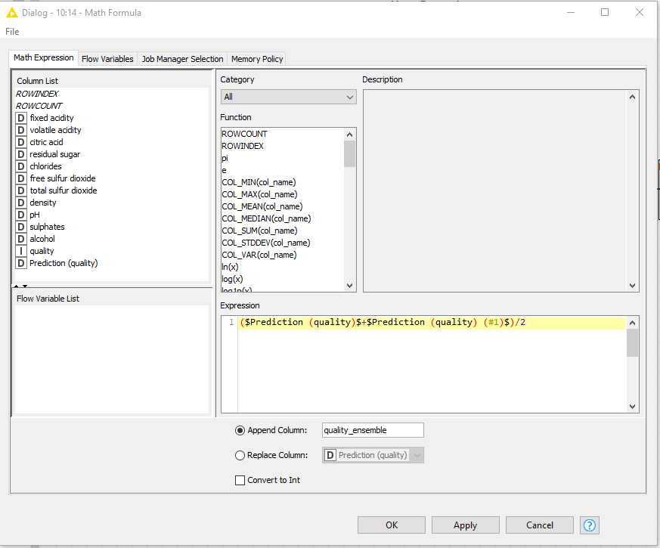

Συνεχίζω με τις υλοποιήσεις από τις σημειώσεις του μαθήματος και την υλοποίηση που έκανα.

<workflow.xml>

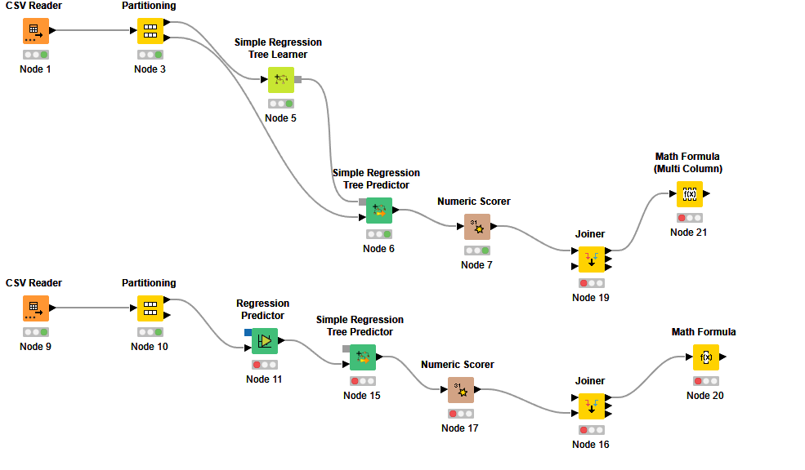

Δεν κατάφερα να ανοίξω σωστά το configure του Math Formula.

Αν θέλετε γράψτε μου λίγα σχόλια.

Ευχαριστώ ωραίο το KNIME